ВЕСТНИК
БЕЛОГОРСКОГО СЕЛЬСОВЕТА
04.12.2023 года / № 30(255)
Газета муниципального образования Белогорский сельсовет
Беляевского района Оренбургской области

ИНФОРМАЦИЯ АДМИНИСТРАЦИИ МУНИЦИПАЛЬНОГО ОБРАЗОВАНИЯ БЕЛОГОРСКИЙ
СЕЛЬСОВЕТ БЕЛЯЕВСКОГО РАЙОНА ОРЕНБУРГСКОЙ ОБЛАСТИ

СОВЕТ ДЕПУТАТОВ
МУНИЦИПАЛЬНОГО ОБРАЗОВАНИЯ БЕЛОГОРСКИЙ СЕЛЬСОВЕТ
БЕЛЯЕВСКОГО РАЙОНА ОРЕНБУРГСКОЙ ОБЛАСТИ
четвертый созыв

РЕШЕНИЕ

п. Белогорский

30.11.2023 № 135
О внесении изменений
в решение Совета депутатов от 23.12.2022 № 103
«О бюджете муниципального образования Белогорский сельсовет Беляевского района Оренбургской области на 2023 год и на плановый период 2024 и 2025 годов»

Заслушав и обсудив информацию специалиста 1 категории К.Н. Бисикеновой об уточнении бюджета муниципального образования Белогорский сельсовет в связи с изменением ассигнований в очередном финансовом году, Совет депутатов муниципального образования Белогорский сельсовет Беляевского района Оренбургской области решил:
1. Внести в решение Совета депутатов от 23.12.2022 № 103 «О бюджете муниципального образования Белогорский сельсовет Беляевского района Оренбургской области на 2023 год и на плановый период 2024 и 2025 годов» в редакции решения Совета депутатов от 18.10.2023 №133 следующие изменения:
1.1. В пункте «1.1» слова «11 767,6 тыс. рублей» заменить словами «17 991,6 тыс. рублей».
1.2. В пункте «1.2» слова «11 767,6 тыс. рублей» заменить словами «18 280,6 тыс. рублей».
1.3. Приложения 1,3,3.1,4,5,5.1,6,10 изложить в новой редакции
2. Контроль за исполнением настоящего решения возложить на постоянную комиссию по вопросам финансовой и экономической политики.
3. Настоящее решение подлежит передаче в уполномоченный орган исполнительной власти Оренбургской области для включения в областной регистр муниципальных нормативных правовых актов.
4. Настоящее решение вступает в силу после официального опубликования в муниципальной газете «Вестник Белогорского сельсовета» и на официальном сайте.

Глава муниципального образования  Белогорский сельсовет  ______________ И.В. Карих | Председатель Совета депутатов  муниципального образования  Белогорский сельсовет ______________ Г.А. Васильева

АДМИНИСТРАЦИЯ
МУНИЦИПАЛЬНОГО ОБРАЗОВАНИЯ БЕЛОГОРСКИЙ СЕЛЬСОВЕТ
БЕЛЯЕВСКОГО РАЙОНА ОРЕНБУРГСКОЙ ОБЛАСТИ

ПОСТАНОВЛЕНИЕ

п. Белогорский

01.12.2023 № 89-п

Об исключении объекта недвижимости
из Перечня имущества
муниципального образования Белогорский сельсовет
Беляевского района Оренбургской области

В соответствии со статьей 18 Федерального закона от 24.07.2007 № 209-ФЗ "О развитии малого и среднего предпринимательства в Российской Федерации", постановлениями Правительства Российской Федерации от 21.08.2010 № 645 "Об имущественной поддержке субъектов малого и среднего предпринимательства при предоставлении федерального имущества", протоколом заседания рабочей группы по вопросам оказания имущественной поддержки субъектам малого и среднего предпринимательства на территории Беляевского района Оренбургской области от 22.06.2020, руководствуясь Уставом муниципального образования Белогорский сельсовет Беляевского района Оренбургской области:
1. Исключить из Перечня имущества муниципального образования Белогорский сельсовет Беляевского района Оренбургской области нежилое здание с кадастровым номером 56:06:0103001:721, расположенного по адресу: Оренбургская область, Беляевский район, с.Алабайтал, ул. Придорожная, 9.
2. Настоящее постановление подлежит размещению на официальном сайте муниципального образования Белогорский сельсовет Беляевского района Оренбургской области в сети Интернет: http://белогорский. сельсовет 56.рф и газете «Вестник Белогорского сельсовета».
4. Контроль за исполнением настоящего постановления оставляю за собой.
5. Постановление вступает в силу со дня его подписания.

Глава муниципального образования  Белогорский сельсовет |  | И.В. Карих

ПРОТОКОЛ № 13

проведения публичных слушаний по обсуждению проекта решения Совета депутатов «О бюджете муниципального образования Белогорский сельсовет Беляевского района Оренбургской области на 2024 год и на плановый период 2025 и 2026 годов»

30 ноября 2023
17-00 часов

Место проведения - здание администрации муниципального образования
Белогорский сельсовет
Количество присутствующих- 10 человек

Председательствующий - Карих И.В.- глава сельсовета; Секретарь собрания - Бисикенова К.Н.- специалист 1 категории администрации муниципального образования Белогорский сельсовет

ПОВЕСТКА ДНЯ:
1. Обсуждение проекта решения Совета депутатов муниципального образования Белогорский сельсовет «О бюджете муниципального образования Белогорский сельсовет Беляевского района Оренбургской области на 2024 год и на плановый период 2025 и 2026 годов»

СЛУШАЛИ: Бисикенову К.Н.- специалиста 1 категории администрации муниципального образования Белогорский сельсовет (бухгалтера), которая доложила о том, что проект решения Совета депутатов муниципального образования Белогорский сельсовет «О бюджете муниципального образования Белогорский сельсовет Беляевского района Оренбургской области на 2024 год и на плановый период 2025 и 2026 годов», а также информация о месте и времени проведения публичных слушаний были обнародованы на сайте администрации сельсовета и в муниципальной газете «Вестник Белогорского сельсовета». В указанный период никаких предложений и замечаний не поступило.
ВЫСТУПИЛИ: Васильева Г.А. - председатель Совета депутатов муниципального образования Белогорский сельсовет, в соответствии со статьёй 28 и статьёй 44 Федерального закона от 06.10.2003 № 131-ФЗ «Об общих принципах организации местного самоуправления в Российской Федерации», статьёй 16 Устава муниципального образования Белогорский сельсовет, Положения о публичных слушаниях, предложила:
1. Одобрить в целом проект решения Совета депутатов «О бюджете муниципального образования Белогорский сельсовет Беляевского района Оренбургской области на 2024 год и на плановый период 2025 и 2026 годов».
2. Рекомендовать Совету депутатов:
2.1. принять решение Совета депутатов «О бюджете муниципального образования Белогорский сельсовет Беляевского района Оренбургской области на 2024 год и на плановый период 2025 и 2026 годов»;
2.2. обнародовать в установленном порядке протокол и рекомендации публичных слушаний;
2.3. протокол и рекомендации публичных слушаний утвердить на очередном заседании Совета депутатов.
РЕШИЛИ: 1. Рекомендации публичных слушаний утвердить (прилагаются).
Голосовали: за - 10 человек, против -нет, воздержалось –нет.

Председательствующий:
Глава муниципального образования |  | И.В. Карих
Белогорский сельсовет |  | И.В. Карих

Приложение
к протоколу публичных
слушаний
от 30.11.2023 № 13

Рекомендации
публичных слушаний

Обсуждение проекта решения Совета депутатов
«О бюджете муниципального образования Белогорский сельсовет Беляевского района Оренбургской области на 2024 год и на плановый
период 2025 и 2026 годов»

В соответствии со статьями 28 и 44 Федерального закона «Об общих принципах организации местного самоуправления в Российской Федерации» № 131-ФЗ, статьёй 14 Устава муниципального образования Белогорский сельсовет и Положением о публичных слушаниях в муниципальном образовании Белогорский сельсовет, одобрить в целом проект решения Совета депутатов «О бюджете муниципального образования Белогорский сельсовет Беляевского района Оренбургской области на 2024 год и на плановый период 2025 и 2026 годов». Собрание публичных слушаний рекомендует:
1. Принять проект решения Совета депутатов «О бюджете муниципального образования Белогорский сельсовет Беляевского района Оренбургской области на 2024 год и на плановый период 2025 и 2026 годов».
2. Обнародовать в установленном порядке протокол и рекомендации публичных слушаний.
3. Протокол и рекомендации публичных слушаний утвердить на очередном заседании Совета депутатов муниципального образования Белогорский сельсовет Беляевского района Оренбургской области.

Председательствующий:
Глава муниципального образования |  | И.В. Карих

ПРОТОКОЛ № 14

проведения публичных слушаний по обсуждению проекта решения Совета депутатов муниципального образования Белогорский сельсовет Беляевского района Оренбургской области «О внесении изменений в Устав муниципального образования Белогорский сельсовет Беляевского района Оренбургской области»

п. Белогорский 30 ноября 2023 года

Место проведения: администрация муниципального образования Белогорский сельсовет
Время проведения:17.15 час.

Количество присутствующих: 10 человек

Председательствующий: Карих Ирина Владимировна - глава муниципального образования Белогорский сельсовет Беляевского района Оренбургской области

Секретарь собрания: Шестерина Н.А. – заместитель главы администрации муниципального образования Белогорский сельсовет

ПОВЕСТКА ДНЯ:

1. Обсуждение проекта решения «О внесении изменений в Устав муниципального образования Белогорский сельсовет Беляевского района Оренбургской области».

СЛУШАЛИ: Карих Ирину Владимировну – главу муниципального образования, которая зачитала проект решения «О внесении изменений в Устав муниципального образования Беляевский сельсовет Беляевского района Оренбургской области».
ВЫСТУПИЛИ:
1. Васильева Г.А. - депутат Совета депутатов муниципального образования Беляевский сельсовет Беляевского района Оренбургской области, которая предложила на основании информации:

1. Одобрить в целом проект решения «О внесении изменений в Устав муниципального образования Беляевский сельсовет Беляевского района Оренбургской области».
2. Рекомендовать Совету депутатов муниципального образования Белогорский сельсовет Беляевского района Оренбургской области принять решение Совета депутатов «О внесении изменений в Устав муниципального образования Белогорский сельсовет Беляевского района Оренбургской области», утвердить на очередном заседании Совета депутатов протокол и рекомендации публичных слушаний.

ГОЛОСОВАЛИ: за- 10
против - нет
воздержались – нет.

РЕШИЛИ: Рекомендовать Совету депутатов муниципального образования Белогорский сельсовет Беляевского района Оренбургской области принять решение Совета депутатов «О внесении изменений в Устав муниципального образования Белогорский сельсовет Беляевского района Оренбургской области», утвердить на очередном заседании Совета депутатов протокол и рекомендации публичных слушаний.

Председательствующий:
Глава муниципального образования |  | И.В. Карих
Белогорский сельсовет |  | И.В. Карих

Приложение
к протоколу публичных
слушаний
от 30.11.2023

Рекомендации
публичных слушаний

обсуждение проекта решения Совета депутатов «О внесении изменений в Устав муниципального образования Белогорский сельсовет
Беляевского района Оренбургской области»

В соответствии со статьями 28 и 44 Федерального закона «Об общих принципах организации местного самоуправления в Российской Федерации» № 131-ФЗ, статьей 14 Устава муниципального образования Белогорский сельсовет и Положением о публичных слушаниях в муниципальном образовании Белогорский сельсовет, одобрить в целом проект решения Совета депутатов «О внесении изменений в Устав муниципального образования Белогорский сельсовет Беляевского района Оренбургской области»». Собрание публичных слушаний рекомендует:
1. Принять проект решения Совета депутатов «О внесении изменений в Устав муниципального образования Белогорский сельсовет Беляевского района Оренбургской области».
2. Обнародовать в установленном порядке протокол и рекомендации публичных слушаний.
3. Протокол и рекомендации публичных слушаний утвердить на очередном заседании Совета депутатов муниципального образования Белогорский сельсовет Беляевского района Оренбургской области.

Председательствующий:  Глава муниципального образования |  | И.В. Карих
Белогорский сельсовет |  | И.В. Карих

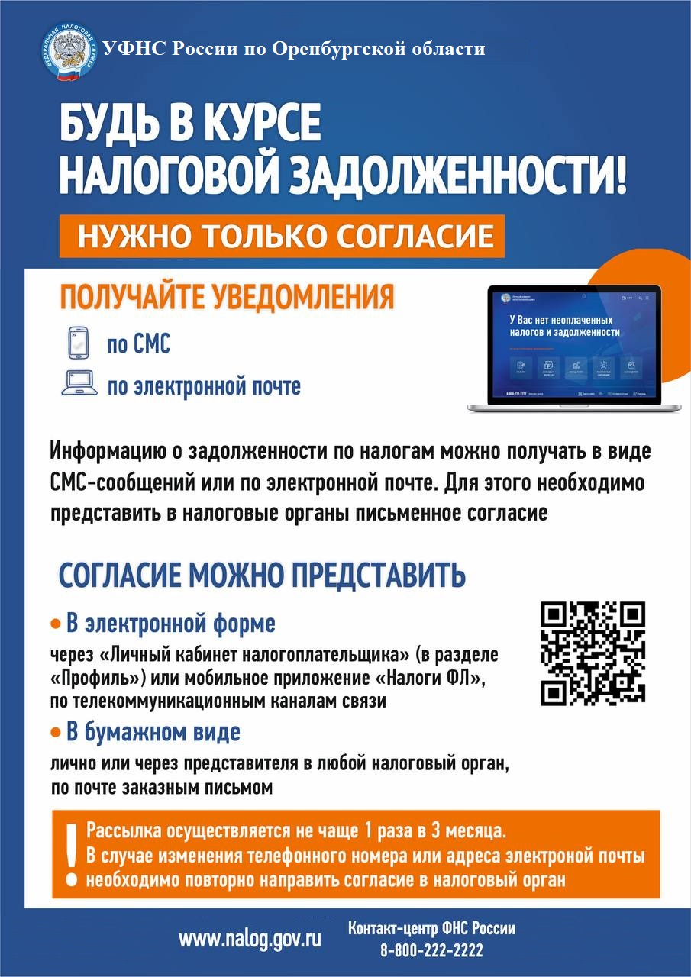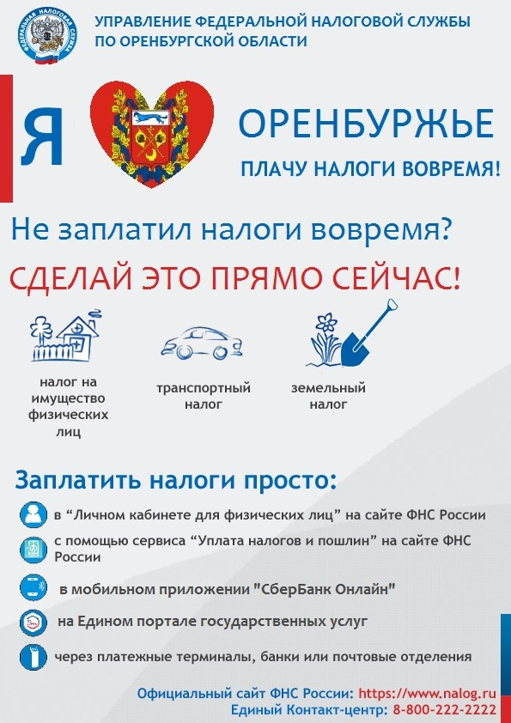

Учредитель: Администрация муниципального образования Белогорский сельсовет
Адрес: 461342, пос. Белогорский, ул. Школьная, 1, Беляевского района Оренбургской области
Главный редактор- глава муниципального образования Белогорский сельсовет
И.В. Карих, телефон/факс (353 34) 62-1-32; (353 34) 62-1-46

В газете не может быть опубликована коммерческая информация, а также иная информация,
не подлежащая публикации в средствах массовой информации
Газета выходит по мере необходимости
Тираж 10.
Время подписания по графику 16-00 час.
Номер фактически подписан в 16-00 час.
Бесплатно

